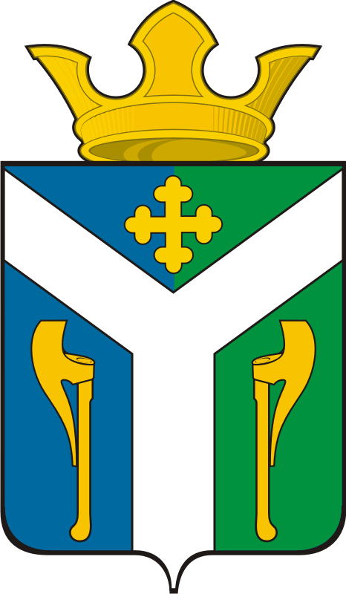
ДУМА
Усть – Ницинского
сельского поселения
Слободо – Туринского муниципального района
Свердловской области

РЕШЕНИЕ

от 29.10.2013 г. № 6
с. Усть – Ницинское

Об увеличении оплаты труда работников органов местного
самоуправления Усть-Ницинского сельского поселения

В соответствии с Федеральным законом от 06.10.2003 г. № 131-ФЗ «Об общих принципах организации местного самоуправления в Российской Федерации», руководствуясь Указом Губернатора Свердловской области от 25.09.2013 г. № 475-УГ «Об увеличении (индексации) размеров окладов месячного денежного содержания государственных гражданских служащих Свердловской области», Уставом Усть-Ницинского сельского поселения, Дума Усть – Ницинского сельского поселения
РЕШИЛА:
- Увеличить (индексировать) с 01 октября 2013 г. в 1,055 раза размеры должностных окладов выборных должностных лиц органов местного самоуправления, осуществляющих свои полномочия на постоянной основе, муниципальных служащих, рабочих отдельных профессий и младшего обслуживающего персонала, занятых обслуживанием органов местного самоуправления, работников, занимающих должности, не отнесенные к должностям муниципальной службы, и осуществляющих техническое обеспечение деятельности органов местного самоуправления Усть – Ницинского сельского поселения.
- Действие настоящего решения распространяется на отношения возникшие с 01 октября 2013 года.
- Опубликовать настоящее решение в районной газете «Коммунар» и разместить на официальный сайте Усть – Ницинского сельского поселения.
- Контроль над исполнением решения возложить на комиссию по экономическим вопросам (пред. Шмелева Е.В.).

Глава Усть – Ницинского
сельского поселения К.Г. Судакова

